L’ASTROLOGIA NEI MEANDRI DEL CORONAVIRUS
COVID-19

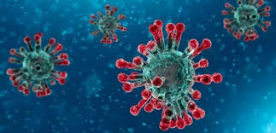

L'anno 2020 in Italia nasce con una tripla congiunzione in Capricorno Giove Saturno Plutone alla quale si aggiugerà successivemente Marte.

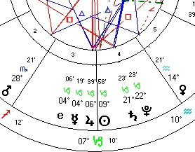

Vediamo ora il cielo sopra Wuhan al Capodanno 2020

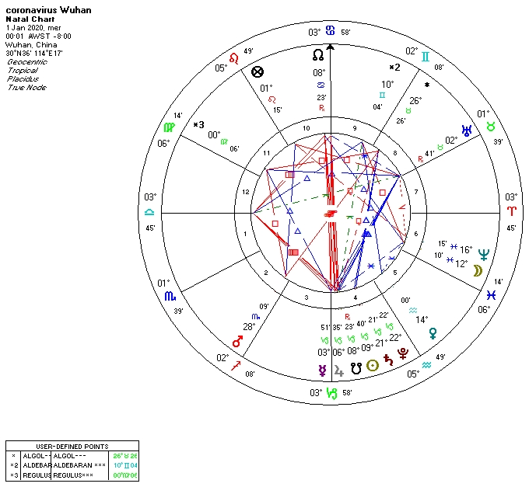
Non abbiamo la data della fondazione della città di Wuhan e quindi per il momento ci dobbiamo accontentare unicamente della carta astrale del Capodanno. Nella stagione invernale il clima non è diverso da quello del Mediterraneo per cui non credo sia sostenibile che il freddo da solo possa aver provocato la pandemia. Altre cause sono da verificare nell’esame della congiunzione di Luna Nettuno in casa VI quella, tra le altre indicazioni, della salute, del lavoro subordinato e degli animali di piccole e modeste dimensioni. Detta congiunzione è in quadratura alla stella Aldebaran con forte influenza di Marte.

A questo punto è giusto inserire una osservazione: perchè la pandemia sorge e si diffonde a Wuhan ed è attribuita al consumo di pipistrelli e serpenti vari? Il Capricorno è il regno di Saturno che governa, tra altri elementi, anche pipistrelli e serpenti. Il transito quindi di Saturno, parte della tripla congiunzione già detta e in opposizione a Urano, crea i presupposti prima della epidemia, poi pandemia. Bisogna sottolineare che per i cinesi i pipistrelli sono di buon augurio, soprattutto evidentemente mangiati arrosto come “topi volanti”. Per noi occidentali, sono tutt’altra cosa e addirittura pericolosi perchè mangiando in volo zanzare già portatrice di vari virus (vedi cosa succede in Brasile) sono di fatto serbatoio di infezioni importanti come l’attuale covid-19.
Contrariamente a quanto sostiene il buonismo mondialista, vorrei ricordare che la maggior parte delle pandemie hanno avuto origine cinese e pertanto la comunità mondiale tutta dovrebbe mettere alle strette il comportamento politico e sociale della Cina.
Inoltre Urano è nel Toro in movimento retrogrado, la sua influenza è trattenuta. Siccome la tripla congiunzione riceve in prevalenza aspetti favorevoli, possiamo dire che fino a quando non si verifichino aspetti nemici (quadrature e opposizioni) la situazione è sotto controllo. Dopo un mese circa, quando la Luna fa da ponte a Nettuno – Urano e quadratura alla tripla congiunzione di cui sopra, la pandemia si dilata e raggiunge la vetta di infettati e casi mortali.
Inoltre non è da trascurare l’eclissi solare anulare del 26-12-2019 in Asia che ha dato corpo anche essa alla pandemia.

Per dare uno sguardo al passato, ricordiamo che la pandemia di febbre spagnola prodotta essenzialmente dalla congiunzione Saturno – Nettuno, oltre alla salute, provocò indirettamente il crollo del sistema economico e politico mondiale. In Italia si verificò pure un altro tragico evento legato alla impossibilità dell’allora partito socialista di mantenere l’impegno della riforma agraria, molto attesa dai soldati sopravvissuti alla “grande guerra” in stragrande maggioranza contadini.

Plutone Saturno in Capricorno produce una pesante perdita di potere (influenza già iniziata nel 2008 con il fallimento della banca Lehman).
In marzo – aprile 2020, Marte si congiunge a Plutone con previsione di aumento dei casi di pandemia e grane per il potere politico.
Plutone in Capricorno, dal 2008 come già detto, inizia la lenta distruzione del sistema finanziario derivante dalla crisi immobiliare statunitense. Poi superata la congiunzione e quindi in parte la crisi, il mondo tutto ha messo in disparte il pungolante messaggio di Plutone.

La pandemia al 4 maggio 2020 nel mondo.
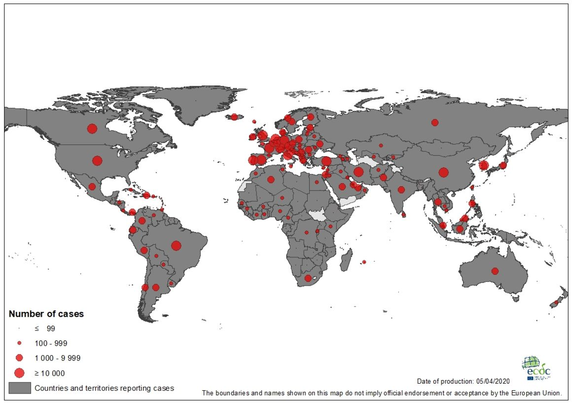

Urano in Toro e soprattutto in VI Casa della Repubblica Italiana lascia intravvedere una rottura non prevista della stabilità e sicurezza economica legate al lavoro subordinato confermate soprattutto a partire dalla lunazione del 23 aprile 2020. Ricordiamo che Saturno, con la sua falce, è un esecutore; carità e pietà non gli appartengono.
Quando Saturno entra in Aquario inizia una nuova, difficile e fredda lezione da interpretare e le idee innovatrici e rivoluzionarie del Signore Urano mal si conciliano e potrebbe dar luogo ad una lotta non gestibile in tempi brevi.

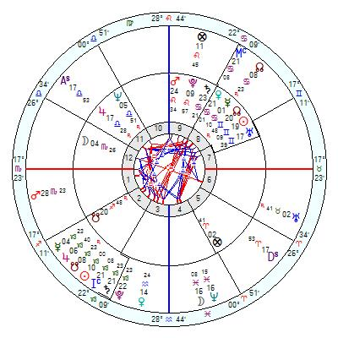
Transiti al 1° gennaio 2020 (anello esterno) sul tema della Repubblica Italiana (anello interno).

Mercurio in opposizione a sé stesso radix sottolinea sofferenza ai polmoni e vie respiratorie.
Nettuno è significatore di infezioni e congiunto alla Luna, in transito nei Pesci, evidenzia altresì isolamento, malattie importanti e ospedalizzazioni dato che proprio Nettuno è Signore dei Pesci che a sua volta rappresenta la Casa XII. Inoltre la XII Casa radix ospita la Luna.
Nel marzo 2020 la congiunzione Marte – Giove in Capricorno, spingerà verso una rapidità di espansione del covid-19 quando scatterà la scintilla dell’opposizione.
Sappiamo che la congiunzione Saturno-Plutone in Capricorno è la forza che provoca tra l’altro eventi catastrofici (tipo forti terremoti), epidemie e pandemie quando soprattutto sia in opposizione a detti Pianeti radix.
Tra l’altro si potrebbe alimentare anche il SIDA (attacco alla immunità personale) provocato dalla congiunzione Marte - Giove – Plutone – Luna - Saturno.

La congiunzione Giove Plutone Saturno si verifica mediamente ogni 330 anni. Vediamo insieme le date approssimative degli eventi catastrofici:
370 A.C, in Atene la pestilenza
700 D.C. Peste di Giustiniano
1096 D.C. Cade la dominazione islamica (evento non catastrofico ma rilevante)
1089 D.C. Terribile epidemia che rendeva i corpi a brandelli
1360 D.C. Morirono 20.000.000 di peste cinese
1656 D.C. Peste manzoniana e eruzione Vesuvio 1631
2019-2020 D.C. situazione attuale covid-19

Cerchiamo di esprimere alcune considerazioni positive.
Il covid-19 mette in risalto il valore della libertà attraverso il continuo consiglio – obbligo di “stare in casa”, E' un virus definito “democratico” (non perchè nato e propagatosi nella Repubblica Popolare Cinese). Di contro un virus che secondo la voce delle favelle colpisce solo ricchi e classe media come viene divulgato anche nei quartieri super popolari europei, forse per loro scaramanzia perchè se il covid-19 dovesse attaccare in quei luoghi, non immaginiamo nemmeno minimamente che cosa potrebbe accadere in termini di infettati e morti.
Quindi per buona pace di tutti, colpisce ricchi e poveri, vecchi e giovani di tutte le Nazioni del mondo.

Nell’isolamento forzato, indifesi da scienziati e illusionisti della salute, riscopriamo che siamo solo esseri umani, non figli di un Dio maggiore, e che, per salvarci, dobbiamo affidarci soprattutto da subito al nostro buon senso di usuali accortezze e vigilanza allorquando esista una infezione con febbre, tosse e difficoltà respiratoria. Solo quando sarà possibile, bisognerà riprendere il rapporto umanitario con la famiglia, i nostri nonni, nipoti, con i vicini e parenti lontani.
Inoltre Saturno intende dare una forte lezione che difficilmente scorderemo dopo aver intaccato la radice della nostra arroganza e perchè no superbia. La tragica caduta, in maniera spontanea dovrebbe far rifiorire nuovi valori anche i più semplici che non facevano più parte del nostro sistema di vivere le relazioni.

La pandemia si manifesta quando Mercurio e Nettuno sono in aspetto molto forte:
Mercurio spinge la contaminazione tra le persone a seguito contatti (passeggiate, mezzi pubblici e lavoro in particolare) che favoriscono il diffondersi della respirazione infettata, starnuti, colpi di tosse e febbre, quindi interessando apparato respiratorio, in particolare i polmoni.
Nettuno è amministratore del virus e di conseguenza delle sue mutazioni che mettono in notevole difficoltà i vertici mondiali della salute. Si attornia di nebbia dell’incomprensibile e inizialmente mette i bastoni tra le varie ricerche nel creare il molto desiderato vaccino e quindi rimandare il più possibile la propria sconfitta.
E quando Mercurio e Nettuno transitano nel segno dei Pesci ma anche in Cancro e in Scorpione, in movimento retrogrado, la pandemia si attenua provvisoriamente per poi riprendere forza quando detti Pianeti riprendono il moto diretto.
Il 15-4-2020 Mercurio è in opposizione a Nettuno radix (aumento infettati e morti), il 15-5-2020 in trigono sempre a Nettuno (comincia la tregua) e dal 10-9-2020 in congiunzione (ritornano i problemi riguardo infettati e morti).
La Luna rappresenta l'organismo umano e con i vari contatti con gli altri Pianeti evidenzia lo avanzamento del transito planetario. Maggiore influenza quando raggiunge il mezzo punto Nettuno – Urano radix, il 28-2-2020, in opposizione a Giove radix.

E’ dal 2008 che prende corpo la congiunzione Giove Saturno Plutone.
Qualcosa di strano, di pericoloso (forse forti terremoti) doveva essere previsto ma non la pandemia.

In effetti per quanto riguarda il nostro Paese grandi terremoti ci sono stati:
- 6-4-2009 L’Aquila
- 24-8-2016 Amatrice
- 30-10-2016 Norcia
- 21-8-2017 Casamicciola
Ma Nettuno dove era? Osservando bene, transitava nei Pesci, in quadratura a Urano radix in Gemelli e in quinconce a Giove radix in Bilancia. L’aspetto di quinconce (150°) è significativo in questioni di salute.
Vediamo ora che cosa abbia prodotto la congiunzione Giove Saturno Plutone nella storia.
- Caduta dell'Impero Romano
- mussulmani – ottomani riprendono il potere nel Mediterraneo.
- La peste comincia in Cina nel secolo XIV (Mercurio Giove Plutone (in Aquario), nel 1330. Le navi commerciali italiane tornavano dalla Cina e con il loro prezioso carico portarono la peste che si diffuse prima in Italia e poi in Europa.
- La congiunzione Saturno Nettuno in Leone, è presente anche nel 1918 durante la prima guerra mondiale, la “grande Guerra”. Inoltre da notare la larga opposizione di Urano in Aquario.

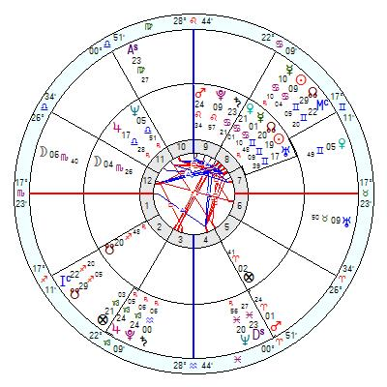
Transiti al 30 giugno 2020 (anello esterno) su Repubblica Italiana (anello interno).
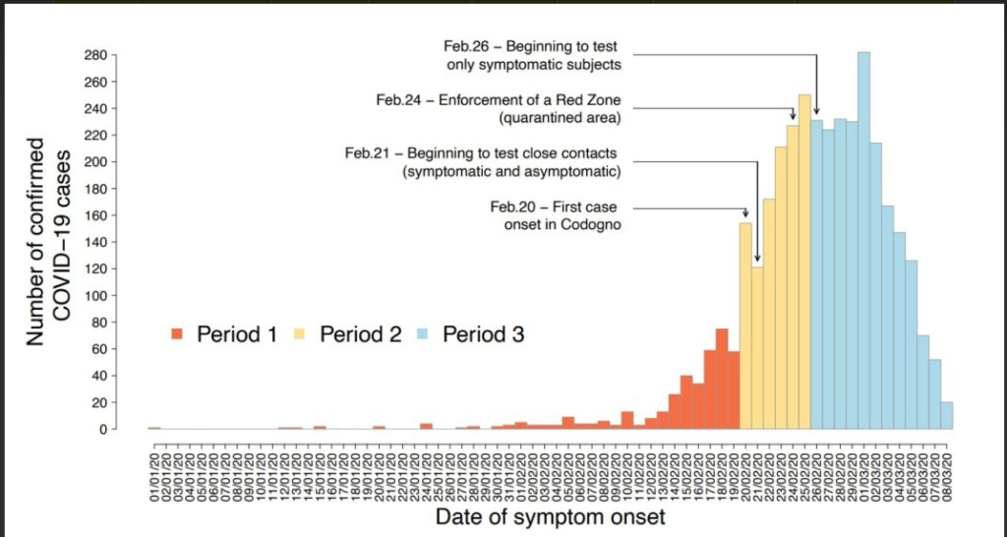

L’eclissi solare anulare del 21-6-2020 avviene in Cancro. Patria e famiglia raccolgono molti consensi sia pure nelle difficoltà del momento.
Le eclissi di norma non sono portatori di buone notizie e tanto meno di fatti piacevoli e anticipano di due-tre mesi le influenze negative soprattutto in presenza di Stellium di pianeti lenti, come in questo periodo.

Lo stellium Giove Saturno Plutone transita la II e III Casa della Repubblica Italiana in opposizione alla sua IX Casa a Marte Plutone Saturno. Soldi e comunicazioni messi in crisi.
Inoltre il 23 aprile 2020 riscontriamo la lunazione in congiunzione con Urano, nel segno del Toro, in VI Casa, il tutto opposto alla Luna radix in XII Casa.

Dal 20 marzo al 26 marzo 2020 aumento delle infezioni durante la congiunzione stretta tra Giove Saturno.
Dal 4 al 30 aprile, si rafforza la congiunzione Giove Plutone.
Giove è retrogrado dal 15 maggio fino al 13 settembre 2020 e in questi quattro mesi dovrebbe diminuire l’espansione del virus per poi riprenderla lentamente fino al 30 novembre.

Ma in Brasile la situazione è la seguente:

“”””Coronavirus: Brasile, il totale dei morti sfiora i 70 mila

Nelle ultime 24 ore 1.220 decessi. Contagi salgono a 1.755.779

© ANSA/EPA
+CLICCA PER INGRANDIRE
Redazione ANSAROMA
10 luglio 202011:44NEWS

Il Brasile ha registrato ulteriori 1.220 decessi e 42.619 contagi nelle ultime 24 ore: lo hanno comunicato in serata il Consiglio nazionale dei segretari sanitari (Conass) e il ministero della Sanità.
Il numero complessivo dei casi confermati di Covid-19 nel Paese è dunque salito a 1.755.779, mentre il totale delle vittime dall'inizio della pandemia ha raggiunto quota 69.184.”””””

Poi altra congiunzione Giove Plutone in movimento retrogrado (dal 15 maggio e fino al 13 settembre per Giove e dal 26 aprile e fino al 4 ottobre per Plutone), lascia intravvedere un periodo di euforia, limitata senza dubbio, dalla metà di giugno e fino a metà di settembre 2020: il turismo e l'economia forse cominciano a respirare
dai primi di luglio 2020.

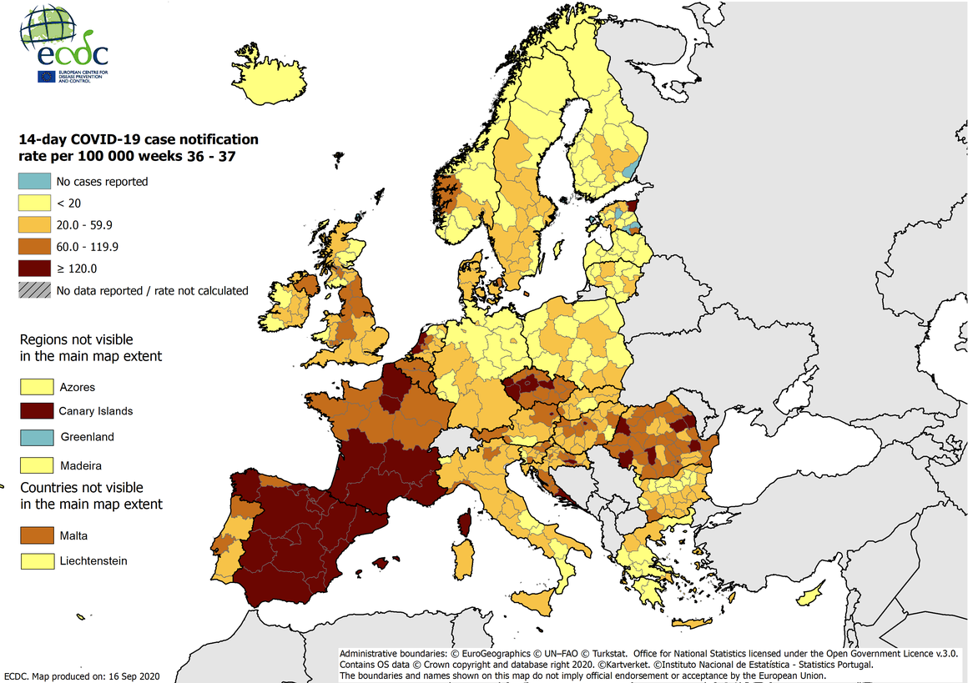

La mappa astrale secondo gli asteroidi

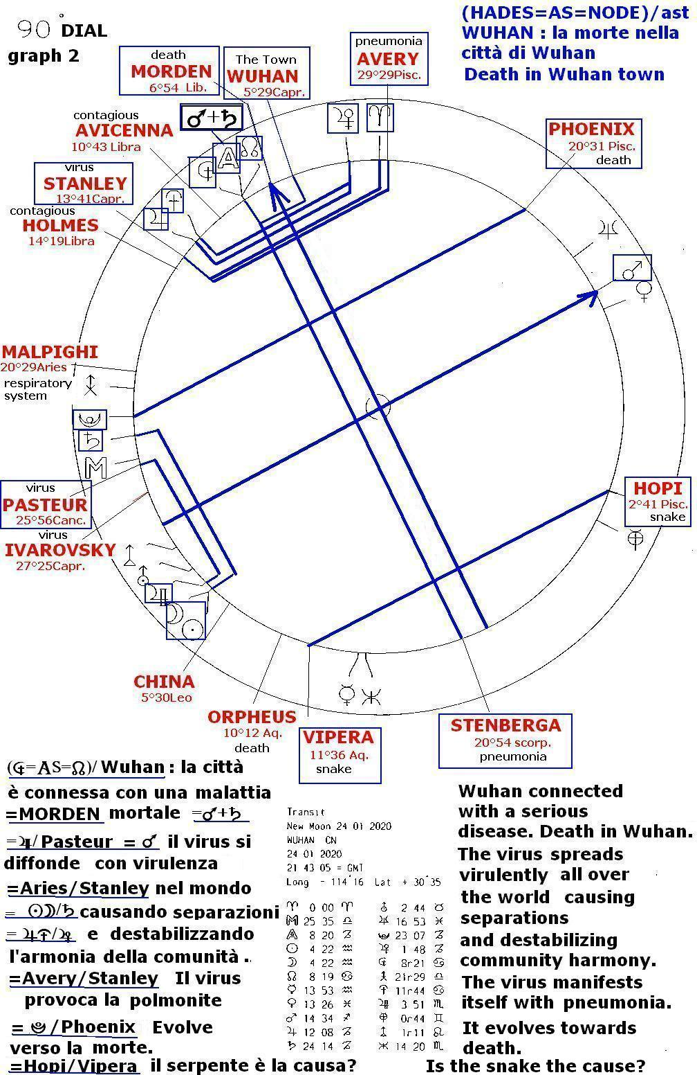

Segue altra grande euforia sia politica che sociale. Le attenzioni prima praticate vengono a diminuire, si pensa che tutto sia sotto controllo, non come nel febbraio passato, nonostante il parere contrario e prudente di medici e virologi.

Numero decessi in Italia nel mese di giugno 2020
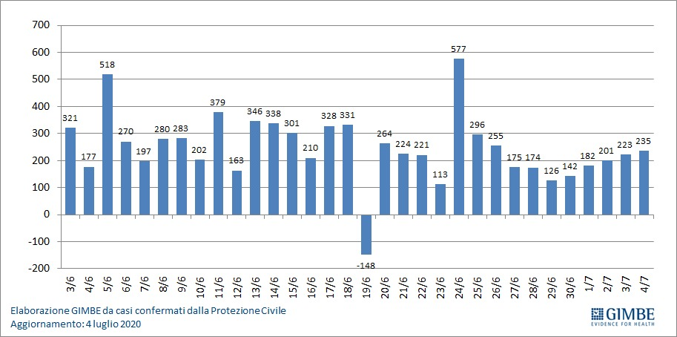

Saturno entra in Aquario in movimento retrogrado. Tutto sembra migliorare e l'euforia riempie le piazze. Ma quando Saturno si avvicina a Plutone entrando in congiunzione in ottobre in retrogradazione, riprende l'offensiva del covid-19 e bisognerà attendere almeno fino a tutto novembre 2020 per uscire dalla pandemia, sempre con ancora tutte le accortezze di uso delle mascherine e distanziamento fisico più che sociale.

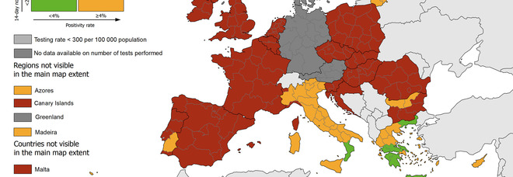

Dal gennaio 2021 Saturno lascerà definitivamente il Capricorno ed entrerà in Aquario in movimento diretto. La falce di Saturno dovrà trovare altri settori di suo gradimento. Ma questo sarà un altro discorso, speriamo per allontanare il più possibile il ripetersi di questa tragedia, tra cento anni chissà quando un’altra pandemia interesserà il 2100 (speriamo per noi che i cinesi nel frattempo abbiamo messo da parte in maniera definitiva il consumo di animali silvestri e soprattutto lasciato in pace nelle loro grotte i famigerati pipistrelli).

Marte si congiunge a Urano (entrambi in transito) il 6 aprile in quadratura, il 20 maggio in sestile e il 5 luglio in congiunzione.
Dalla metà di aprile discontrollo e possibili tensioni sociali in vari settori produttivi che spingono per chiudere questa eccessiva prudenza richiesta dal covid-19.
Tra maggio e giugno 2020, la congiunzione Venere Sole Marte con Nettuno Marte, nei Pesci, la contaminazione farà aumentare i ricoveri e il numero dei malati critici in rianimazione.
Ai primi di luglio 2020 sembra tutto attenuarsi, pochi infettati, pochi in ospedale e centri di rianimazione praticamente quasi vuoti.

Inoltre è opportuno seguire il transito di Marte su Urano radix. Il movimento celestiale toccherà la congiunzione il 3-4-2021 e ci libereremo dall’espandersi in buona parte di questo pesante fardello.

La pandemia nel mondo al 30 giugno 2020

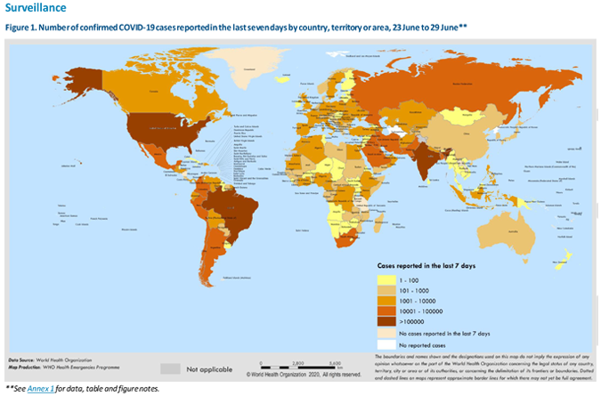

Dalla metà di settembre e fino a tutto novembre ritornano le infezioni da covid-19, gli ospedali tentano a riempirsi e i letti di terapia intensive forse al completo.
Altre zone rosse, crisi sanitaria diffusa in tutto il Paese, mascherine di tutti i tipi e a tutti i livelli con l’isolamento fisico (il sociale non del tutto, tenuto conto dei pc, tablet e smartphone ma anche del vecchio telefono che ci terranno vicini a nipoti, genitori, parenti e amici con le videochiamate).
La scuola riprende con gli studenti a casa loro e con gli insegnanti che diffonderanno le lezioni via internet. Probabilmente solo dopo le vacanze natalizie 2020-2021 sarà possibile il rientro nelle classi, sia pure con particolari attenzioni.

In ogni modo si può sintetizzare che:
- in aprile e maggio 2020 si verificherà il più alto numero di decessi in Italia. Probabilmente anche in USA, di nuovo ancora la Cina, e poi Germania, Russia, Iran e Colombia. In Brasile giugno e luglio saranno i mesi più critici ma la situazione si trascinerà a tutto dicembre 2020, tenuto conto dell’eclissi solare in Sud America, che come abbiamo visto in precedenza potrebbe anticipare un’altra crisi verso marzo 2021.

Covid-19 in Italia dal gennaio al giugno 2020
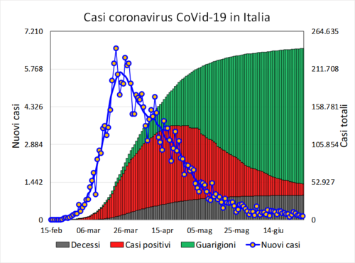

Dal giugno 2020 lentamente e entro la fine di luglio le infezioni si riducono a valori molto bassi.
Dalla metà di settembre 2020 il covid-19 riprende ad attaccare con il picco verso la metà di ottobre 2020.
Verso la fine di novembre 2020 potremmo tirare un respiro di sollievo, arrivano segni di ripresa economica e metteremo una buona parte di questa tragedia nell’armadio.

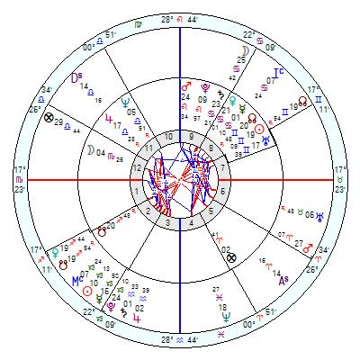
Transiti al 31 dicembre 2020 (anello esterno) su Repubblica Italiana (anello interno)

Purtuttavia dovremmo convivere per qualche anno almeno fino a tutto 2023, quando Saturno lascia l’opposizione alla casa IX per entrare definitivamente in Vergine; anche se entro il 2021 sarà messo a disposizione il vaccino. L’atteso aspetto favorevole di trigono Saturno su Urano radix, si concretizzerà definitivamente il 24-10-2022, solo da allora potremmo pensare stare in pace e gettare le basi per rivivere la vita di sempre.
Si può prevedere che la ripresa economica inizierà nel 2022 per il grande recupero graduale entro il 2028.
Saranno valorizzate le amicizie, a volte anche molto superficiali il che comporterà dispiaceri e disgrazie in questo ambito.
Riprendono i viaggi anche individuali. Gli scambi commerciali si verificheranno con difficoltà iniziali e al minimo entro il 2022.

L’astrologia medievale sosteneva che solo Giove può mettere insieme i cocci provocati da Saturno. A noi non resta che crederci e avere fiducia che Giove trovi una colla potente per evitare una nuova rottura del bellissimo vaso che è la nostra vita.

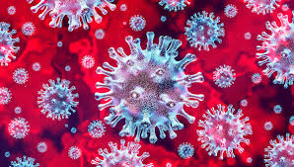

Come si dice qui in Brasile quando gli amici si lasciano “che Iddio ci accompagni “.

Roma, 24 aprile 2020
Antonio Adriani
Studio Iemanjà – Astrologia e Esoterismo
www.studioiemanja.com

L’aggiornamento con i grafici della pandemia è stato effettuato in data 8 gennaio 2021

